# Nyt fra fagkonsulenten i it-fagene / oktober 2024

Kære kolleger

Sidste uges altoverskyggende nyhed var regeringens udspil om ungdomsuddannelserne. Reformen skal træde i kraft i 2030 og inden da, skal der bl.a. laves nye love, bekendtgørelser og læreplaner. Regeringen vil søge at få flere partier med i et forlig om ungdomsuddannelserne.

Jeg har forsøgt at samle, hvad der er skrevet i udspillet, som måtte være af særlig interesse for lærere i programmering og informatik.

Venlig hilsen

Kathrine Bohus Madsen

Indholdsfortegnelse

Nyt fra fagkonsulenten i it-fagene / oktober 2024 1

Fra BUVM 3

Vejledningerne 3

Eksamen og SOP/SRP 3

Eksamen og censormangel i informatik 3

AI-ekspertgruppens anbefalinger 4

FIP 4

Fagdidaktisk kursus 5

Regeringens udspil 5

Grøn pulje 6

Efteruddannelse: 6

IT-lærerforeningens årskursus 6

Master i Informatikundervisning 6

It-fagligt forum 6

It-lærerforeningen 7

# Fra BUVM

## Vejledningerne

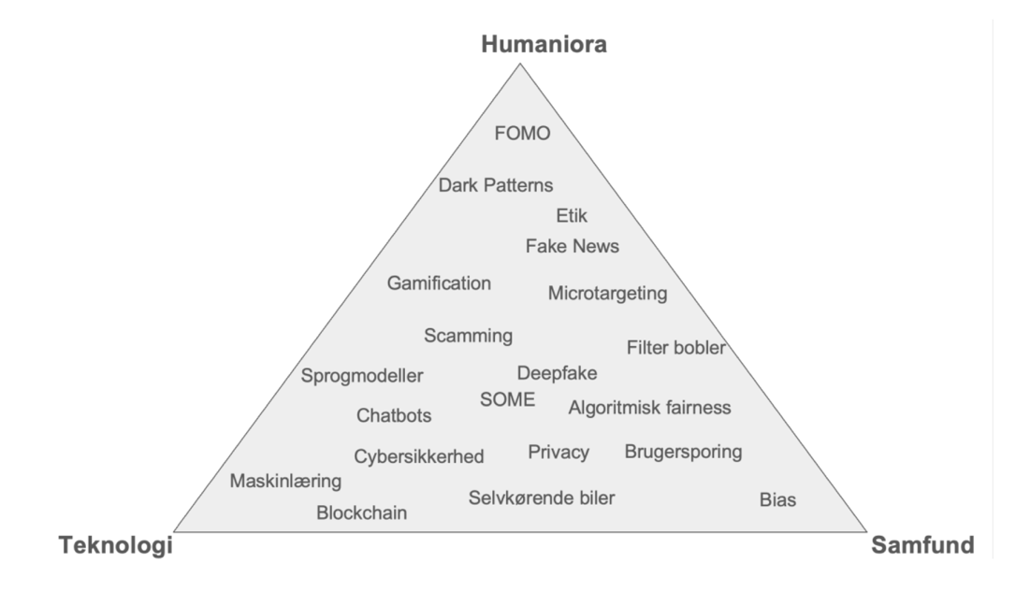Vejledningerne til læreplanerne er blevet revideret i løbet af sommeren og kan findes på [denne side](https://www.uvm.dk/gymnasiale-uddannelser/fag-og-laereplaner). I år er brug af generativ AI som didaktisk værktøj skrevet ind i vejledningerne. Desuden er der også eksempler på hvordan AI og generativ AI kan indgå i undervisningen som vidensområde.

I vejledningerne til informatik er det i afsnit 1.1 identitet tydeliggjort at faget består af emner inden for de teknisk-naturvidenskabelige, samfundsvidenskabelige og humanistiske områder, herunder udvikling og implementering it-systemer. Informatik er tværvidenskabelig og har ikke hovedvægt inden for et bestemt videnskabeligt hovedområde. Trekanten viser, hvordan informatik berører alle tre områder og integrerer teknologiske løsninger, menneskelige overvejelser og samfundsmæssige konsekvenser.

## Eksamen og SOP/SRP

Det er SOP/SRP-tid på mange skoler og jeg har i et tidligere nyhedsbrev skrevet om generativ AI i forbindelse med de større skriftlige opgaver. Det vil jeg dele igen, da det stadig gælder:

*Brug af chatbots og AI-lignende værktøjer er ikke tilladt ved større skriftlige opgaver og ved øvrige prøver på de gymnasiale uddannelser. Den eneste undtagelse herfor gælder fagene informatik C og B, it A, programmering C og B og informatik B merkantil eux, hvor der er en tilsvarende undtagelse i forhold til hjælpemidler i forberedelsestiden til den mundtlige prøve.*

*Når fagene informatik C og B, it A, programmering C og B og informatik B merkantil eux indgår i en større skriftlig opgave, må chatbots og lignende anvendes som fagligt hjælpemiddel på en måde, der afspejler arbejdet i den daglige undervisning i de pågældende fag. Dette kunne fx være brug af*

*ChatGPT til at debugge kode. Værktøjerne må ikke bruges i forbindelse med det andet eller de andre fag i en større skriftlig tværfaglig opgave. Den tilladte anvendelse er betinget af, at værktøjerne kun benyttes i et omfang, hvor elevens besvarelse er selvstændig og udelukkende elevens egen. Det er således ikke tilladt at benytte chatbots og lignende til fx skriveproces, disposition eller udarbejdelse af dele af eller hele besvarelsen*

## 

## Eksamen og censormangel i informatik

Igen i år har der været censormangel i informatik. Dette er et strukturelt problem, der er forårsaget af en kombination af mange eksamener fordi informatik C er obligatorisk på HHX og ofte ligger i 1. eller 2. g og derfor har stor sandsynlighed for at blive udtrukket. Desuden har mange informatiklærere på HHX ikke andre fag og dermed har de hver især mange informatik-hold. Dermed er hold og eksamener fordelt på relativ få hænder.

## AI-ekspertgruppens anbefalinger

Der blev i maj 2023 nedsat en ekspertgruppe, der skulle komme med anbefalinger, der relaterer sig til den konkrete afvikling af prøver og eksamen, herunder tilsyn ved prøverne, prøveformer, indhold i prøverne og afledte konsekvenser for undervisningen, såfremt der ændres i prøverne. Ekspertgruppen kunne endvidere komme med generelle anbefalinger til anvendelsen af ChatGPT og andre digitale hjælpemidler i undervisningen.

Læs om de endelige anbefalingerne, der kom i april, på [denne side](https://www.uvm.dk/aktuelt/nyheder/uvm/2024/april/240424-ekspertgruppe-klar-med-anbefalinger-for-brug-af-chatgpt-ved-proever) hvor der også er linket til anbefalingerne.

Der er 4 anbefalinger hvor de to første er rettet mod ministeriet og lovgiverne og omhandler prøverne og de to sidste er omhandler værktøjerne som didaktisk rettet mod sektoren både ledelserne og lærerne.

Den første anbefaling foreslår 7 generiske prøveformer der strækker sig fra lukkede prøver uden adgang til meget andet end papir og blyant til prøver med fuld adgang til digitale hjælpemidler. Vores prøver i informatik og programmering ligger allerede meget godt i tråd med de anbefalede prøver fra ekspertgruppen der har en høj grad af adgang til digitale hjælpemidler. En af pointerne ved disse prøver er at eleverne altid skal redegøre for hvorfor en evt. brug af generativ AI er faglig relevant og har bidraget til et bedre resultat for eleven.

I Styrelsen arbejder vi på at komme med nogle anbefalinger inspireret af ekspertgruppens anbefalinger til sektoren. Anbefalingerne forventes udsendt i november.

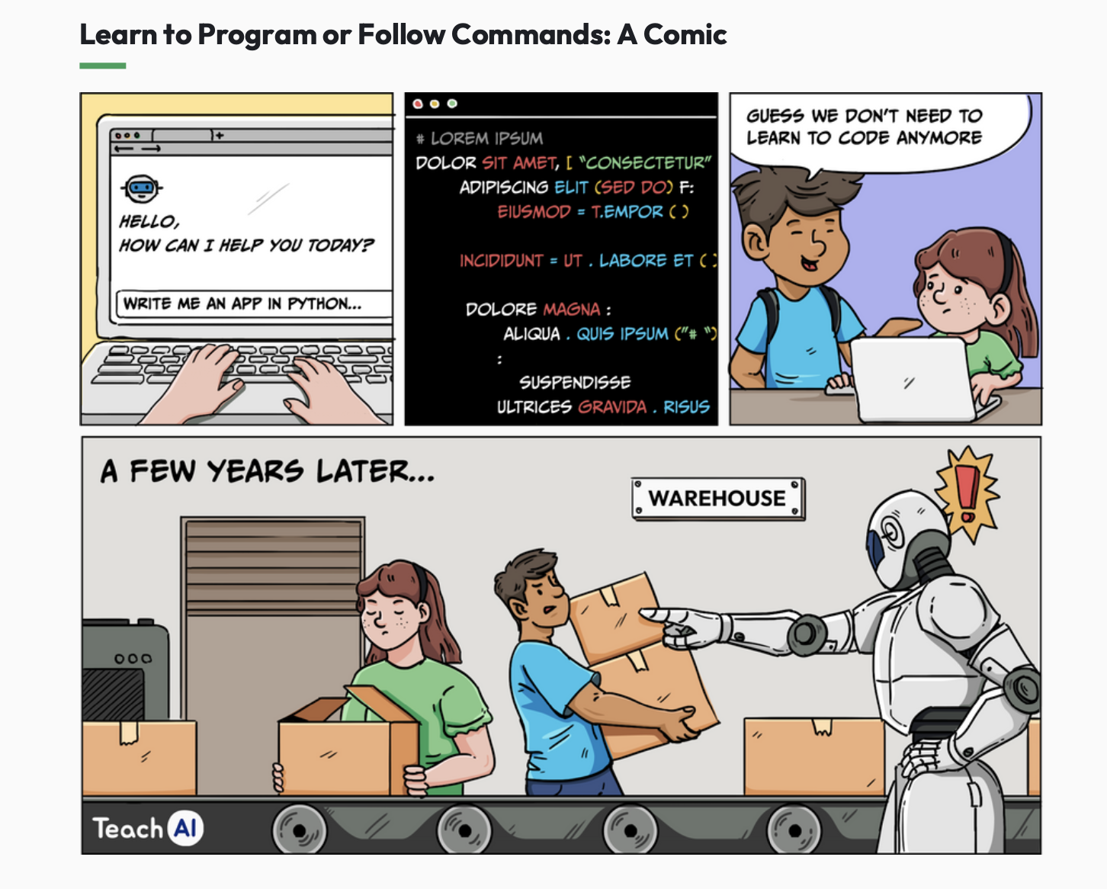

# FIP

Årets tema er Faglig trivsel. Der vil være bl.a være oplæg af Ingrid Maria Christensen og Melissa Høegh Marcher , der vil fortælle om deres specialestudie, hvor de har undersøgt diversiteten i aktuelt undervisningsmateriale, der bliver brugt i Informatik C.

* Øst: 27/2-2025 på Skt Annæ Gymnasium
* Vest: 5/3-2025 på Campus Vejle

Tilmelding og foreløbigt program på [denne side](https://www.gl.org/GLE/Sider/FIP-kurser-tilmelding.aspx).

# #DecorativeFagdidaktisk kursus

I sidste måned blev det fagdidaktiske kursus sædvanen tro afholdt i flotte omgivelser på Hotel Sinatur i Nyborg. I år omfattede programmet også AI og generativ AI som vidensområde og som didaktisk hjælpemiddel. Vi havde også et nyt programpunkt om det gode databaseforløb til informatik C.

Tak til kursisterne, oplægsholderne og Malene Cramer Engeberg for de mange spændende og inspirerende samtaler om fag og didaktik.

# Regeringens udspil

Jeg har samlet uddrag af udspillet, der kan være af interesse for lærere i informatik eller programmering.

**Om htx**

*“Det nuværende tekniske gymnasium - htx - er en vigtig trædesten til især de videregående STEM-ud*

*dannelser. Søgningen til htx er imidlertid lav. Det udfordrer elevgrundlaget på htx-institutioner uden*

*for de store bye . Regeringen vil derfor se på, hvordan unge fortsat kan tilbydes et gymnasialt tilbud*

*med en tydelig teknisk identitet, som er tonet mod STEM-fagen .”*

*“Regeringen arbejder på en løsningsmodel om udfordringerne med elevgrundlaget på htx, eventuel i form af en model, hvor htx helt eller delvist integreres i stx eller lignende. Det er vigtigt for regeringen, at der fortsat skal være et gymnasialt tilbud med en tydelig teknisk identitet. “*

**Om eux**

*”Epx vil særligt lade sig inspirere af og bygge på de gode elementer fra de nuværende uddannelser hf og eux, hvor man netop kombinerer en gymnasial eksamen med noget professionsrettet på hf og noget erhvervsrettet på eux.”*

Udspillet er ledsaget af nogle illustrative eksempler, på ugeskemaer på epx. I et af disse indgår faget erhvervsinformatik C og i et anden indgår programmering.

Man kan læse hele udspillet [her](https://www.uvm.dk/aktuelt/nyheder/uvm/2024/okt/241008-stort-set-alle-unge-skal-have-adgang-til-gymnasiet)

# Grøn pulje

Der er på finansloven for 2024 afsat 11 millioner kroner i 2024 og 15 millioner kroner i 2025 (2024 niveau) til en pulje til grøn efteruddannelse og undervisningsforløb på gymnasiale uddannelser. Af finansloven fremgår det, at ”bevillingen anvendes til en pulje med det formål at understøtte udviklingen af pædagogiske og didaktiske tilgange til undervisning i bæredygtighed samt kompetenceløft for undervisere, der mangler værktøjer. Læs mere på [denne side](https://www.uvm.dk/puljer-udbud-og-prisuddelinger/puljer/puljeoversigt/aktive-puljer/pulje-til-groen-efteruddannelse-og-undervisningsforloeb-i-baeredygtighed-paa-gymnasiale-uddannelser-).

# Efteruddannelse:

## IT-lærerforeningens årskursus

Årets årskursus sætter fokus på, hvordan vi får flere unge til at interessere sig for IT-fag og IT-uddannelser. Gennem forskellige workshops åbner vi får ny inspiration og kreative facetter af IT-fagene. Deltagerne får samtidig en introduktion til de muligheder der er for at samarbejde med IT-uddannelserne på Aalborg Universitet. Vi slutter dagen af med en debat om inklusion og diversitet på IT-fag på ungdomsuddannelser og på videregående IT-uddannelser. Program og tilmelding på [denne side](https://informationsteknologi.wikidot.com/kurser:14). Tilmeldingsfrist 11. november 2024

## Master i Informatikundervisning

Masteruddannelsen i informatikundervisning er på 60 ECTS-point. For at få faglig kompetence i informatik kræves 90 eller 120 ECTS-point, som der skal suppleres med.

Følgende kurser udbydes i foråret 2025

* Introduktion til programmering (10 ECTS)
* System Architecture and IT Security (5 ECTS)
* Digital design og designprocesser (5 ECTS)
* Dataanalyse og Machine Learning (5 ECTS)
* Videnskabsteori og etik i informatik (5 ECTS)
* Masterprojekt

Der er ansøgningsfrist 15. november 2024. Se mere [her](https://www.au.dk/evu/nat-tech/master/informatikundervisning)

# It-fagligt forum

**Medlemmer af it-fagligt forum 2024/2025:**

(fælles it-fagligt forum for alle gymnasiale uddannelser - fagkonsulentens rådgivende forum med repræsentanter fra den faglige forening, de gymnasiale uddannelser og videregående uddannelser og en ledelsesrepræsentant).

1. **Jacob Stenløkke Bendtsen**,   
   Falkonergården Gymnasium og HF-Kursus  
   Formand for IT-lærerforeningen  
   Redaktør på EMU  
   [jb@falko.dk](mailto:jb@falko.dk)
2. **Elisabeth Husum**,   
   (stx/hf)   
   Egaa Gymnasium  
   [eh@egaa-gym.dk](mailto:eh@egaa-gym.dk)
3. **Mads Bo Nielsen**,

(hhx)

Aarhus Business School  
mabo@aabc.dk

1. **Søren Præstegaard**

(htx)  
Odense Tekniske Gymnasium  
[spr@sde.dk](mailto:spr@sde.dk)

1. **Michael Caspersen**

Direktør

IT-Vest Samarbejdende Universiteter   
[www.it-vest.dk](http://www.it-vest.dk)

(repræsentant for aftagerne)  
[mec@it-vest.dk](mailto:mec@it-vest.dk)

1. **Anders Lindskjold**,

(ledelsesrepræsentant)

Uddannelsesleder på Campus Vejle  
[abl@campusvejle.dk](mailto:abl@campusvejle.dk)

1. **Kathrine Bohus Madsen**,   
   Sukkertoppen Gymnasium,   
   Fagkonsulent i BUVM/STUK  
   [kathrine.madsen@stukuvm.dk](mailto:kathrine.madsen@stukuvm.dk)

Tlf. 21 39 51 99

It-lærerforeningen

[www.it-laerer.dk](http://www.it-laerer.dk" \o "#AutoGenerate)

[https://informationsteknologi.wikidot.com](https://informationsteknologi.wikidot.com" \o "#AutoGenerate)

[https://www.facebook.com/groups/196566890452695](https://www.facebook.com/groups/196566890452695" \o "#AutoGenerate)

Formand: Jacob Stenløkke Bendtsen  
Mellemtoftevej 13  
2600 Glostrup  
Tlf. 39 40 24 39  
E-mail: [jb@falko.dk](mailto:jb@falko.dk)